CADASTRAMENTO DO PEDIDO DE REVISÃO
Acesse o Formulário de Inscrição do SISCON no seguinte endereço:
https://siscon.ufba.br/siscon/ConcursoHistoricoSelecionado.do?idConcurso=169

PEDIDOS DE REVISÃO - CA 2017
Para cadastrar o seu Pedido de Revisão - CLIQUE AQUI.
Observações:
1 - Disponível somente a partir das 14:00 horas do dia 20 SET 17.
2 - Admitir-se-á somente interposição de recurso via sistema (SISCON), e dentro do prazo estabelecido no calendário do concurso (até as 23:59 horas do dia 22 SET 17).
==========================================================
1. INFORMÁTICA
Questão 34

No enunciado da questão temos:
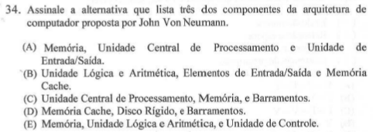

Da bibliografia recomendada no edital do concurso, destacamos a seguinte: TANENBAUM, Andrew S. Organização Estruturada de Computadores 5. ed. São Paulo: Pearson Prentice Hall, 2010.

Conforme bibliografia recomendada, página 11, segundo parágrafo, temos:
“A máquina de von Neumann tinha cinco partes básicas: memória, a unidade de lógica e artimética, a unidade de controle e o equipamento de entrada e saída.
…
Juntas, a unidade de lógica e aritmética e unidade de controle formavam o 'cérebro' do computador. Em computadores modernos elas são combinadas em um único chip denominado CPU (Central Processing Unit – unidade central de processamento”.

Considerando este texto, as respostas (a) e (b) respondem corretamente a questão:
a) Memória, Unidade Central de Processamento e Unidade de Entrada/Saída
e) Memória, Unidade de Lógica e Aritmética e Unidade de Controle

Portanto, solicito o anulamento da questão por existirem duas respostas corretas para a questão.

